Künstlerin Stefanie Klymant und Ehemann Axel haben ihr ehrgeiziges Umbauprojekt fast abgeschlossen.

Was wohl aus dem alten Kuhstall geworden ist?

Der Höllershof in Ellinghausen ist wachgeküsst
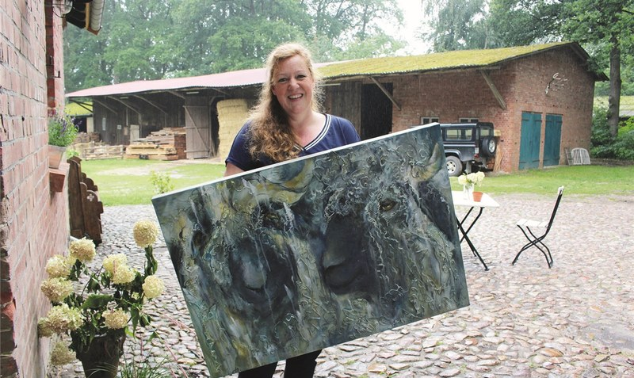
Ein Projekt ist abgeschlossen: Künstlerin Stefanie Klymant mit dem Bild der walisischen Schwarznasenschafe, an dem sie vor einem Jahr beim ersten WZ-Besuch gearbeitet hatte. Die Fotos vom Gebäude zeigen eindrucksvoll den Vorher-Nachher-Effekt. Fotos: Herrmann/privat
Nein, von Dornröschenschlaf ist wahrlich nichts mehr zu spüren beim Gang über den Höllershof, Ellinghausen 1, in Düshorn. Stefanie Klymant, die sich mit ihrem Mann Axel vor etwa drei Jahren in das 500 Jahre alte Anwesen verliebt hat, ist genau das gelungen, was sie sich vorgenommen hatte: Sie hat den alten Hof wachgeküsst. Mit jeder Menge Kreativität, vielen helfenden Händen aus dem Ort und aus dem Freundeskreis und sogar finanzieller Unterstützung aus dem Dorferneuerungsprogramm. Wie viel sie und ihr Mann bisher investiert haben, will Stefanie Klymant nicht verraten, nur so viel: Es ist eine ordentliche sechsstellige Summe. Und es hat sich gelohnt.

Vor einem Jahr hatte die WZ die Künstlerin, die ihr Atelier in Stübeckshorn aus privaten Gründen aufgegeben und sich nun am neuen Wohnort in einem alten Stall eine neue Schaffensstätte, den “Ku(h)nststall” aufgebaut hat, schon einmal besucht - und traf auf ein halbwegs renoviertes Wohnhaus, aber auch auf einen Stall, durch dessen Ritzen im Dachstuhl der freie Himmel blitzte. Es brauchte noch viel Fantasie, um zu erkennen, welcher Schatz daraus werden könnte.
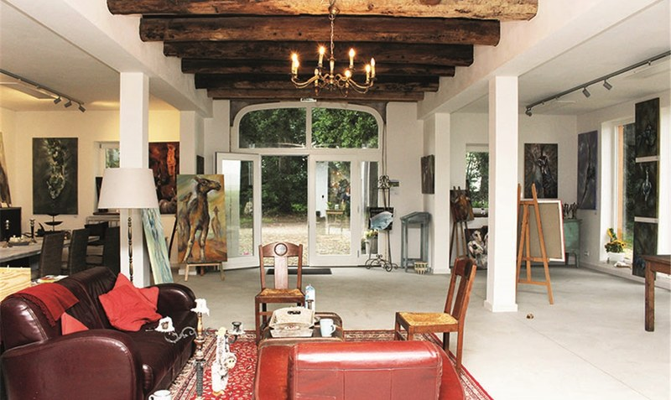
Nun, fast genau zwölf Monate später beim zweiten Besuch, ist der Kuhstall nicht wiederzuerkennen, von außen wie von innen. Zum neuen Dach gesellen sich bodentiefe Fenster, innen erinnern nur noch die Balken unterm Dach an die historische Nutzung - und die Viehtränken an den Wänden, die von Axel Klymant fachkundig zu Lampen umfunktioniert worden sind. Die alte Knechtekammer ist eine Atelierküche, mit nach altem Vorbild gestempelten Wänden. Die Kälber sind in ihrem Stall geblieben und grüßen jetzt aus dem daraus umgebauten Toilettenbereich - als Wandmalerei. Schließlich sind kunstvolle Portraits vorrangig bedrohter Haus- und Wildtierrassen das Markenzeichen von Steffi Klymant. Ihre besondere Vorliebe hat ihr schon so manchen Auftrag auf Traumschiffreisen verschafft - und den einen oder anderen Fernsehbeitrag.
Der einst verwilderte Vorgarten gibt den Blick jetzt wieder frei auf den nach einem alten Foto originalgetreu restaurierten Eingangsbereich. Sogar die Farbe an den Balken über der Haustür ist derselbe türkise Farbton wie früher. Den hat Stefanie Klymant auf der nicht verwitterten Innenseite des Holzes wiederentdeckt und als Vorlage genommen.
Ein paar Meter weiter Richtung Ateliereingang prangt der Schriftzug “Steffi‘s Art” auf einer übergroßen Palette aus Metall neben zwei riesigen Pinseln aus Holz. Das neue Schild hat Ehemann Axel selbst gebaut. Der scheint als Forstwirtschaftsmeister mittlerweile nicht nur die alten Bäume auf dem Hof zu lieben, sondern ebenfalls die kreative Handwerksarbeit. “Er ist glücklicherweise talentiert”, schmunzelt Stefanie Klymant. Beide haben viel Eigenleistung in die Renovierung des Hofes gesteckt, von Fundamentgießen bis zum Radladerfahren. “Das habe ich mir so nicht vorgestellt, es ist ein Haus im Haus geworden”, sagt Stefanie Klymant beim Blick in den Ku(h)nststall.

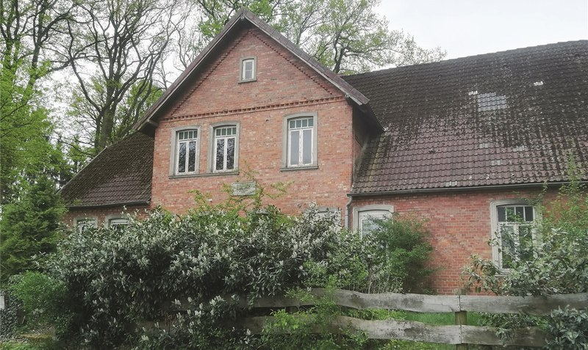
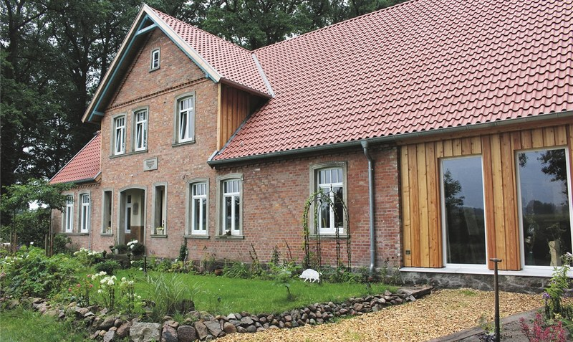
Draußen hat sich auch hinter dem Haus viel getan: Alte Obstbaumsorten wurden angepflanzt, ebenso eine Feldhecke. Naturschutz wurde eng mit eingebunden, sogar ein Schwalbennest wurde “umgesiedelt” in Form eines künstlichen Nestes. Und die walisischen Schwarznasenschafe, die vor einem Jahr gerade Modell standen, gibt es natürlich auch noch. “Natur ist ja unser Beruf”, bringt es die Künstlerin auf den Punkt, die mit ihrem Mann auch anderen Bauherren Mut zu solchen herausfordernden Projekten mit alter Bausubstanz machen möchte.
Ein bisschen Aberglaube gehört natürlich auch zu einer solchen alten Hofstelle. So hängt im Wohnhaus der Wandteller der Vorbesitzerin mit der Aufschrift: “Schaue vorwärts, nicht zurück, neuer Mut ist Lebensglück.” Das allein ist noch nicht ungewöhnlich, doch am 17. Januar im Jahr 1977 hatte Stefanie Klymant selbst in ein Poesiealbum eines Freundes etwas ganz Ähnliches geschrieben: “Suchst du das Glück, schau vorwärts, aufwärts, nie zurück.” Da kann man schon Gänsehaut bekommen ...

Kultur im “Ku(h)nststall”:

Nach der Eröffnung des Ateliers (Öffnungszeiten sonnabends von 14 bis 18 Uhr und nach Vereinbarung) können nun Malkurse gebucht werden, genauso wird es auch andere Kunstprojekte geben wie Konzerte oder Lesungen.
Als erstes musikalisches Highlight ist am 30. Oktober das Ein-Mann-Musikschauspiel “Welcome Home Elvis” nach, von und mit Hajo Mans zu erleben. Es zeigt die Zeit kurz vor dem einzigen gemeinsamen Auftritt der zwei Weltstars Elvis und Sinatra, eine tiefe Rivalität und einen Generationenkonflikt - und wie beide es schaffen, am Ende ein Duett in ungetrübter Harmonie zu singen.

Beginn ist um 19 Uhr. Tickets: info@steffisart.de oder 0173/8806544. Info: https://steffisart.de

